UCHWAŁA NR XVIII/239/2012

RADY MIEJSKIEJ INOWROCŁAWIA
z dnia 26 stycznia 2012 r.

w sprawie wyrażenia zgody na sprzedaż nieruchomości położonej
w Inowrocławiu przy ul. Macieja Wierzbińskiego

Na podstawie art. 13 ust. 1 i art. 37 ust. 2 pkt 6 ustawy z dnia 21 sierpnia 1997 r.
o gospodarce nieruchomościami (Dz. U. z 2010 r. Nr 102, poz. 651, z późn. zm.¹⁾) oraz
art. 18 ust. 2 pkt 9 lit. a ustawy z dnia 8 marca 1990 r. o samorządzie gminnym
(Dz. U. z 2001 r. Nr 142, poz. 1591, z późn. zm.²⁾) uchwala się, co następuje:

§ 1. 1. Wyraża się zgodę na sprzedaż – w drodze bezprzetargowej – nieruchomości stanowiącej własność Miasta Inowrocławia, położonej w Inowrocławiu przy ul. Macieja Wierzbińskiego, oznaczonej geodezyjnie na arkuszu mapy 343 jako działka nr 14/51
o pow. 0,0353 ha, zapisanej w księdze wieczystej nr BY1I/00031167/8, na rzecz właściciela nieruchomości położonych w Inowrocławiu, oznaczonych geodezyjnie na arkuszu mapy 343 jako działki:
- nr 14/43, zapisanej w księdze wieczystej nr BY1I/00031180/5;
- nr 14/6, zapisanej w księdze wieczystej nr BY1I/00031181/2;
- nr 14/7, zapisanej w księdze wieczystej nr BY1I/00031182/9;
- nr 14/8, zapisanej w księdze wieczystej nr BY1I/00031183/6;
- nr 14/9, zapisanej w księdze wieczystej nr BY1I/00031184/3.

2. Wymienione w ust. 1 księgi wieczyste prowadzone są przez Sąd Rejonowy
w Inowrocławiu.
3. Położenie nieruchomości określa załącznik do uchwały.

§ 2. Uchwała wchodzi w życie z dniem podjęcia.

Przewodniczący
Rady Miejskiej Inowrocławia

Tomasz Marcinkowski

______________
- Zmiany tekstu jednolitego wymienionej ustawy zostały ogłoszone w Dz. U. z 2010 r. Nr 106, poz. 675, Nr 143, poz. 963, Nr 155, poz. 1043, Nr 197, poz. 1307 i Nr 200, poz. 1323 oraz z 2011 r. Nr 64, poz. 341, Nr 106, poz. 622, Nr 115, poz. 673, Nr 129, poz. 732, Nr 130, poz. 762, Nr 135, poz. 789, Nr 163, poz. 981, Nr 187, poz. 1110 i Nr 224, poz. 1337.
- Zmiany tekstu jednolitego wymienionej ustawy zostały ogłoszone w Dz. U. z 2002 r. Nr 23, poz. 220, Nr 62, poz. 558, Nr 113, poz. 984, Nr 153, poz. 1271 i Nr 214, poz. 1806, z 2003 r. Nr 80, poz. 717 i Nr 162, poz. 1568, z 2004 r. Nr 102, poz. 1055, Nr 116, poz. 1203 i Nr 167, poz. 1759, z 2005 r. Nr 172, poz. 1441
i Nr 175, poz. 1457, z 2006 r. Nr 17, poz. 128 i Nr 181, poz. 1337, z 2007 r. Nr 48, poz. 327, Nr 138, poz. 974 i Nr 173, poz. 1218, z 2008 r. Nr 180, poz. 1111 i Nr 223, poz. 1458, z 2009 r. Nr 52, poz. 420
i Nr 157, poz. 1241, z 2010 r. Nr 28, poz. 142 i 146, Nr 40, poz. 230 i Nr 106, poz. 675 oraz z 2011 r. Nr 21, poz. 113, Nr 117, poz. 679, Nr 134, poz. 777, Nr 149, poz. 887 i Nr 217, poz. 1281.
ZAŁĄCZNIK
DO UCHWAŁY NR XVIII/239/2012
RADY MIEJSKIEJ INOWROCŁAWIA
z dnia 26 stycznia 2012 r.
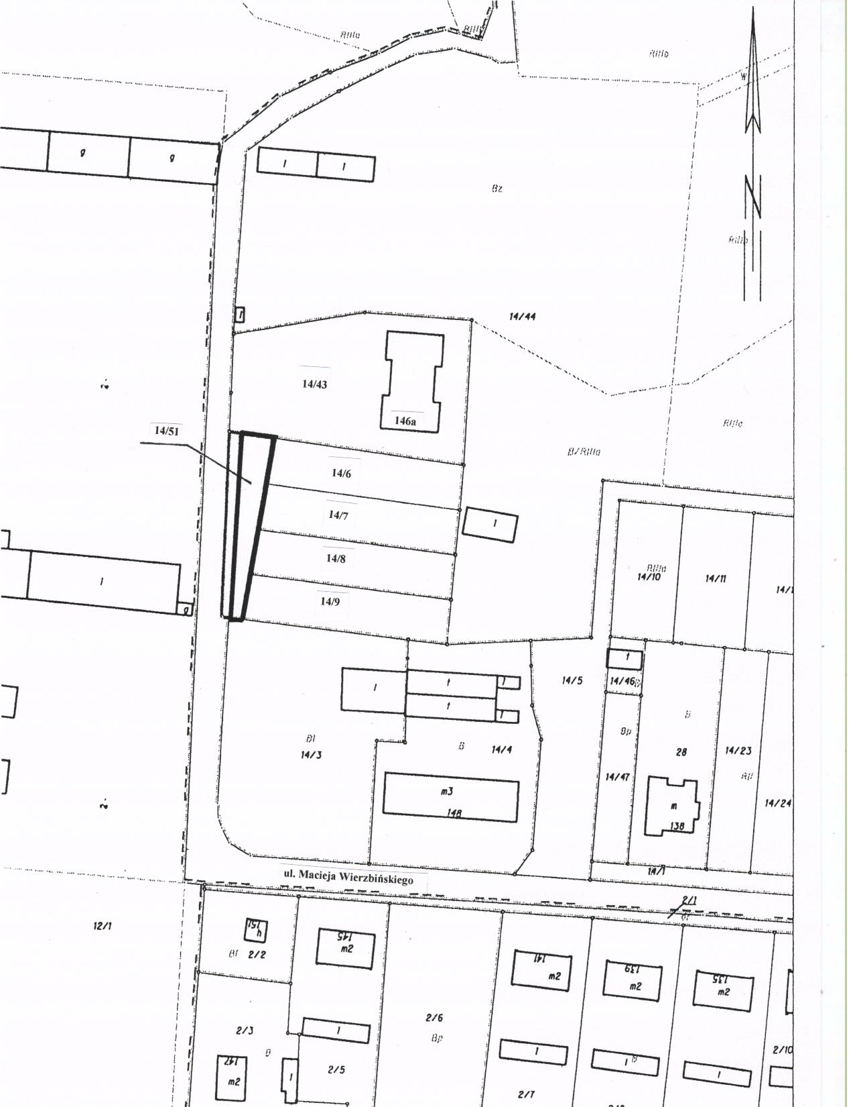
Przewodniczący
Rady Miejskiej Inowrocławia

Tomasz Marcinkowski

UZASADNIENIE
DO UCHWAŁY NR XVIII/239/2012

RADY MIEJSKIEJ INOWROCŁAWIA
z dnia 26 stycznia 2012 r.

Zgodnie z art. 37 ust. 2 pkt 6 ustawy z dnia 21 sierpnia 1997 r. o gospodarce nieruchomościami, nieruchomość jest zbywana w drodze bezprzetargowej, jeżeli przedmiotem zbycia jest nieruchomość lub jej części, jeśli mogą poprawić warunki zagospodarowania nieruchomości przyległej, stanowiącej własność lub oddanej
w użytkowanie wieczyste osobie, która zamierza tę nieruchomość lub jej części nabyć, jeżeli nie mogą być zagospodarowane jako odrębne nieruchomości.
Nieruchomość opisana w § 1 uchwały stanowi własność Miasta Inowrocławia.
W miejscowym planie zagospodarowania przestrzennego teren, na którym znajduje się ta nieruchomość, przeznaczony jest pod ogródki działkowe.
Kształt nieruchomości uniemożliwia jej zagospodarowanie jako odrębnej nieruchomości. Właściciel nieruchomości przyległych, tj. działek nr 14/43, 14/6, 14/7, 14/8
i 14/9, złożył wniosek o sprzedaż na jego rzecz działki, o której mowa w uchwale, w celu poprawienia warunków zagospodarowania posiadanych nieruchomości.
Do wyłącznej kompetencji rady gminy – stosownie do art. 18 ust. 2 pkt 9 lit. a ustawy z dnia 8 marca 1990 r. o samorządzie gminnym – należy podejmowanie uchwał w sprawach dotyczących zasad nabywania, zbywania i obciążenia nieruchomości oraz ich wydzierżawiania lub wynajmowania na czas oznaczony dłuższy niż 3 lata lub na czas nieoznaczony, o ile ustawy szczególne nie stanowią inaczej; uchwała rady gminy jest wymagana również w przypadku, gdy po umowie zawartej na czas oznaczony do 3 lat strony zawierają kolejne umowy, których przedmiotem jest ta sama nieruchomość; do czasu określenia zasad wójt może dokonywać tych czynności wyłącznie za zgodą rady gminy.
Rada Miejska Inowrocławia nie określiła zasad zbywania nieruchomości, a zatem wywołanie uchwały jest zasadne.
Inicjatorem wywołania uchwały jest Prezydent Miasta Inowrocławia.

Przewodniczący
Rady Miejskiej Inowrocławia

Tomasz Marcinkowski

